A. Gesti generali
INIZIO  Attenzione  Presa di  comando | Le due braccia sono aperte in senso orizzontale, i palmi delle mani sono rivolti in avanti | 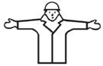
INIZIO  Attenzione  Presa di  comando | Il braccio destro è teso verso l’alto, con il palmo della mano destra rivolto in avanti | 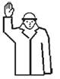
FINE  delle operazioni | Le due mani sono giunte all’altezza del petto | 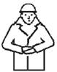

B. Movimenti verticali
SOLLEVARE | Il braccio destro, teso verso  l’alto, con il palmo della  mano destra rivolto in  avanti descrive lentamente  un cerchio | 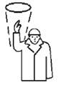
ABBASSARE | Il braccio destro, teso  verso il basso, con il palmo  della mano destra rivolto  verso il corpo, descrive  lentamente un cerchio | 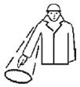
DISTANZA  VERTICALE | Le mani indicano la  distanza | 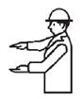

C. Movimenti orizzontali

AVANZARE | Entrambe le braccia sono ripiegate, i palmi delle mani rivolti all’indietro; gli avam-bracci compiono movimenti lenti in direzione del corpo | 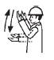
RETROCEDERE | Entrambe le braccia piegate, i palmi delle mani rivolti in avanti; gli avambracci compiono movimenti lenti che s’allontanano dal corpo | 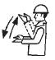
A DESTRA rispetto al segnalatore | Il braccio destro, teso più o meno lungo l’orizzontale, con il palmo della mano destra rivolto verso il basso, compie piccoli movimenti lenti nella direzione | 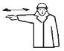
A SINISTRA rispetto al segnalatore | Il braccio sinistro, teso più o meno in orizzontale, con il palmo della mano sinistra rivolto verso il basso, compie piccoli movimenti lenti nella direzione | 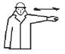
DISTANZA ORIZZONTALE | Le mani indicano la distanza | 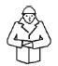

D. Pericolo

PERICOLO  Alt o arresto  di emergenza | Entrambe le braccia tese  verso l’alto; i palmi delle  mani rivolti in avanti | 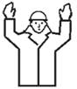
MOVIMENTO  RAPIDO | I gesti convenzionali  utilizzati per indicare i  movimenti sono effettuati  con maggiore rapidità
MOVIMENTO  LENTO | I gesti convenzionali  utilizzati per indicare i  movimenti sono effettuati  molto lentamente

